Субъекты

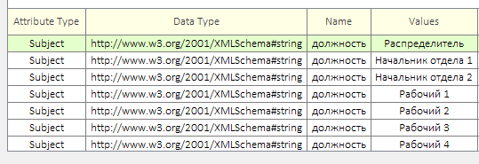

Ресурсы

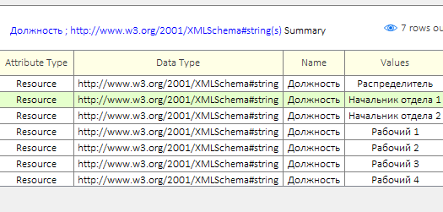

Действия

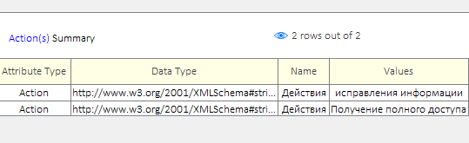

Последовательность

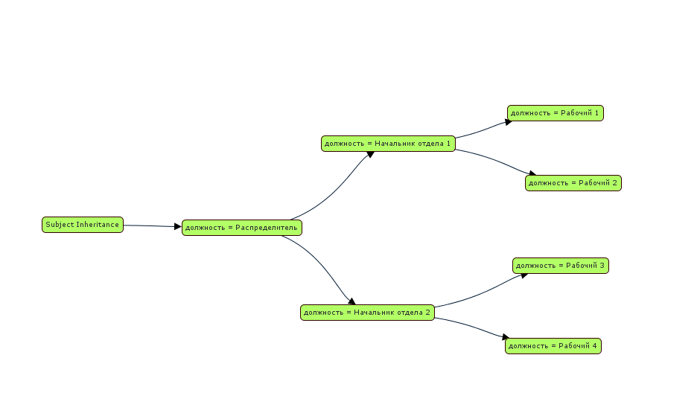

Политика доступа

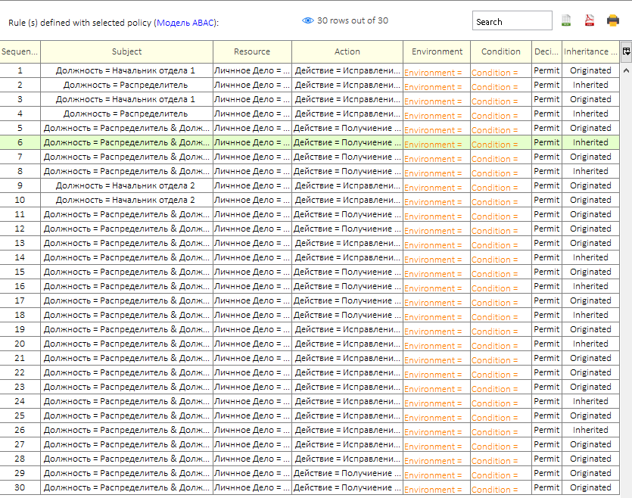

Individual security requirement

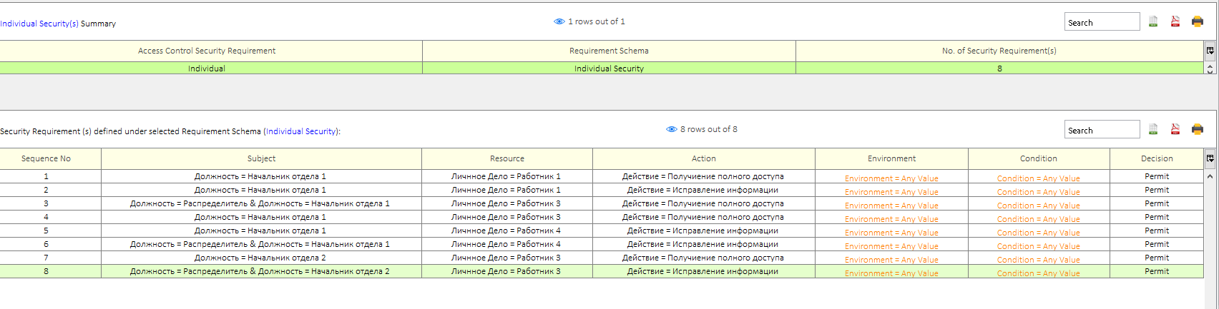

Model verification

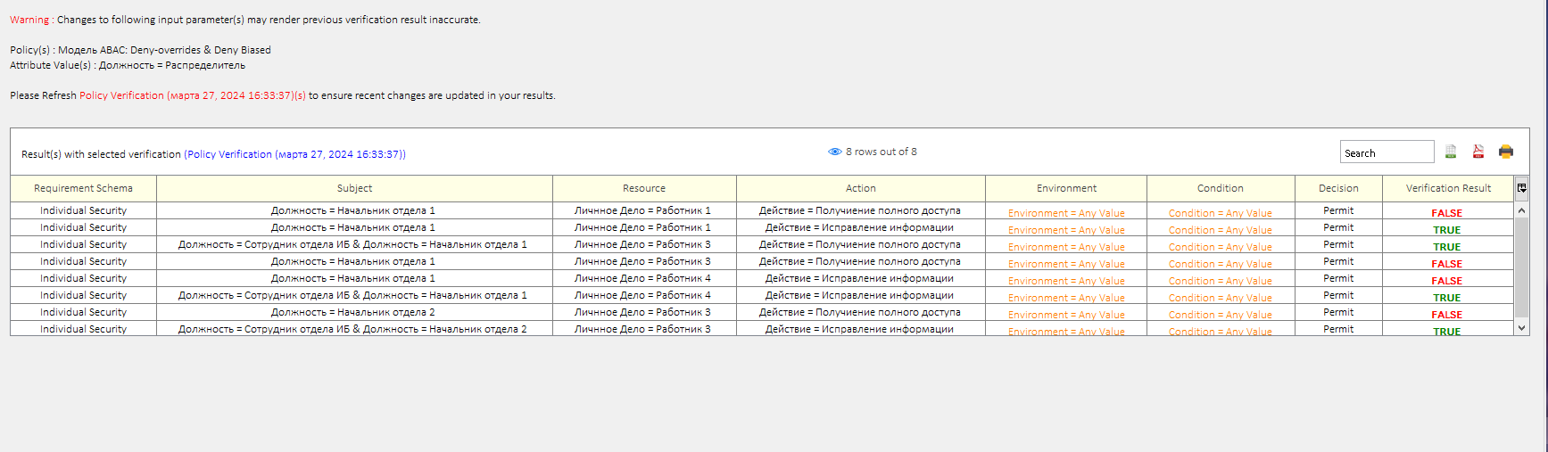В процессе проведения практической работы я обнаружил, что начальник одного

В процессе проведения практической работы я обнаружил, что начальник одного отдела имеет возможность редактировать информацию только сотрудников своего отдела. Для расширения доступа к информации не только в своем отделе, но и в другом, необходимо получить соответствующие разрешения от работника отдела информационной безопасности.